Manual Técnico

- Introducción:
Este manual proporcionara una guía detallada para la instalación configuración del sistema de control de servicio social
- Descripción del proyecto:
El sistema de control de servicio social tiene como objetivo gestionar el servicio social de los estudiantes. Proporciona herramientas para el seguimiento de horas de servicio ,ubicación ,actualización de estados de los proyectos que serán asignados a los estudiantes.
- Roles / integrantes
Desarrollador Team Leader Luis Lovera Caro
Desarrollador Git Master Marcelo Condori Apala
Desarrollador DBA Michael Sanabria Suarez
- Arquitectura del software:
El software esta desarrollado con tres capas principales una para el manejo de acceso a datos y otra para la parte de la lógica del negocio y la ultima que es la parte web
En la capa de acceso a datos tenemos las configuraciones que nos ayudaran a interactuar con la base de datos entidades y métodos que nos servirán para la interacción directa con el backend .
La capa de negocio hacer referencia a la capa de acceso a datos y la parte web o móvil harían referencia directa a la capa de negocio.

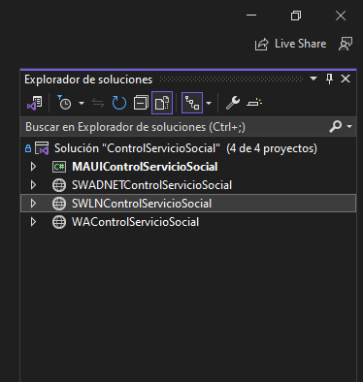

- Requisitos del sistema:
requisitos mínimos para la parte web y móvil necesitaremos cualquier dispositivo en el cual podamos correr un navegador de preferencia y la parte móvil cualquier dispositivo donde podamos instalar aplicaciones desde la play store
- Instalación y configuración:
Iniciamos obteniendo el proyecto web del siguiente repositorio
https://github.com/ControlOfServiceSocial podría realizarlo de varias formas ya sea descargándolo o también usando git .
El link nos enviara a la siguiente dirección 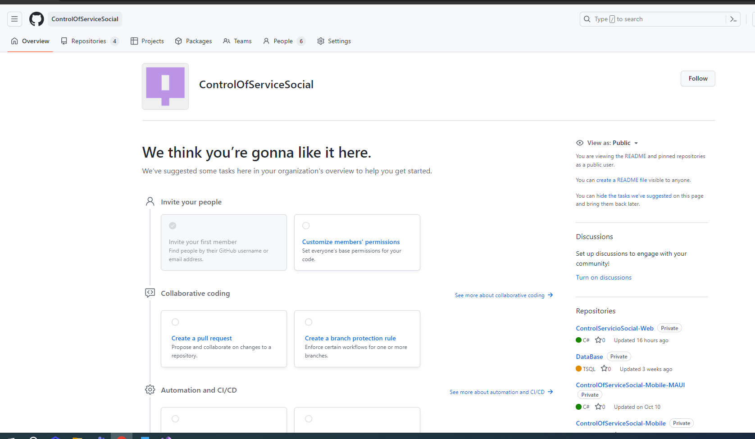

Una vez aquí nos dirigimos a la parte de repositorios

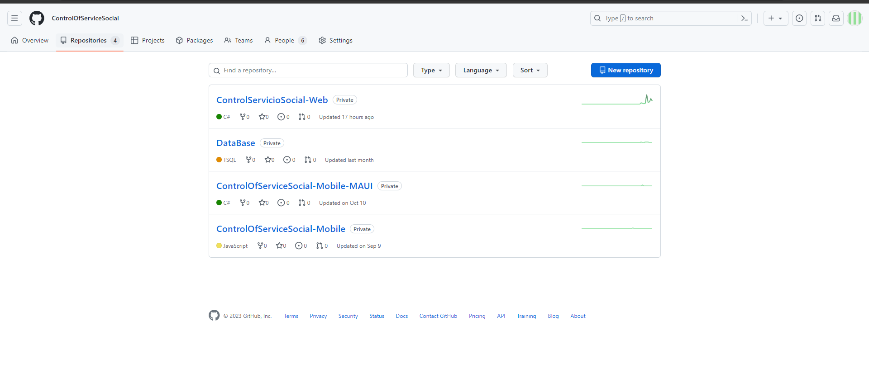
Aquí seleccionamos la parte WEB
Una 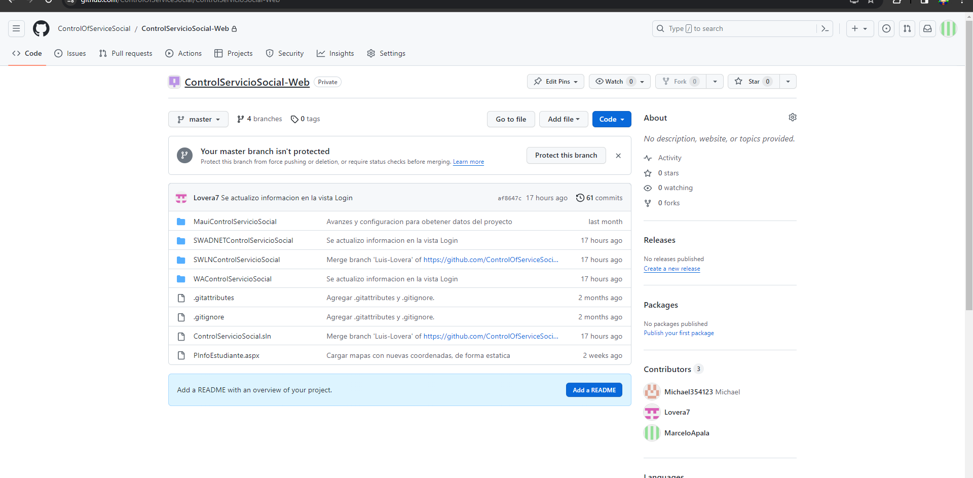
Una vez realizada la descarga realizaremos las siguientes configuraciones
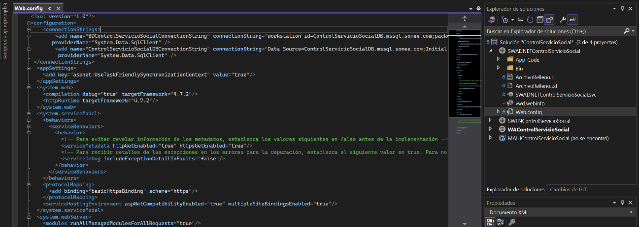
Modificamos la etiqueta connectionString con nuestra instacia de nuestra base de datos
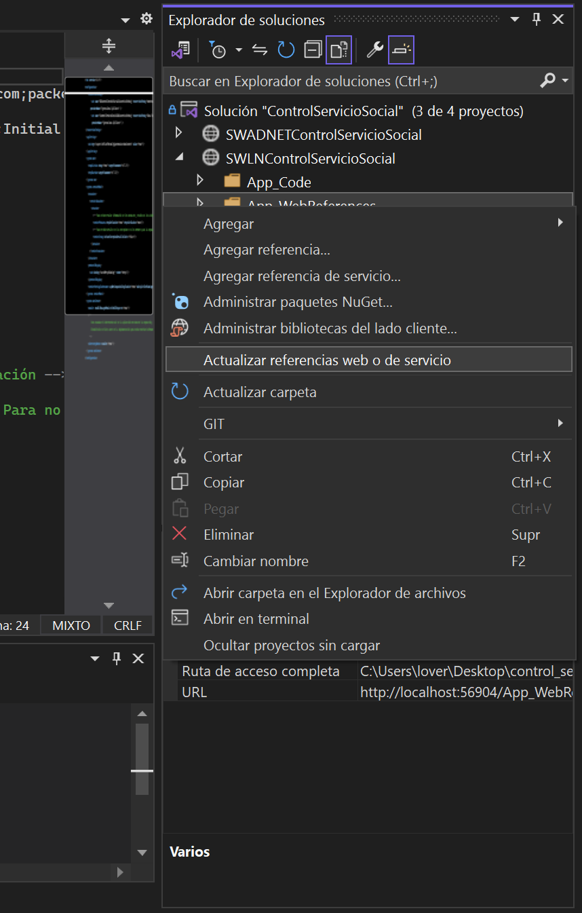
Ya realizada la configuracion vamos a actualizar nuestras referencias esto en la capa de negocio y parte web y movil
Ya actualizadas las referncias en la capa web configuramos nuestra pagina de inicio
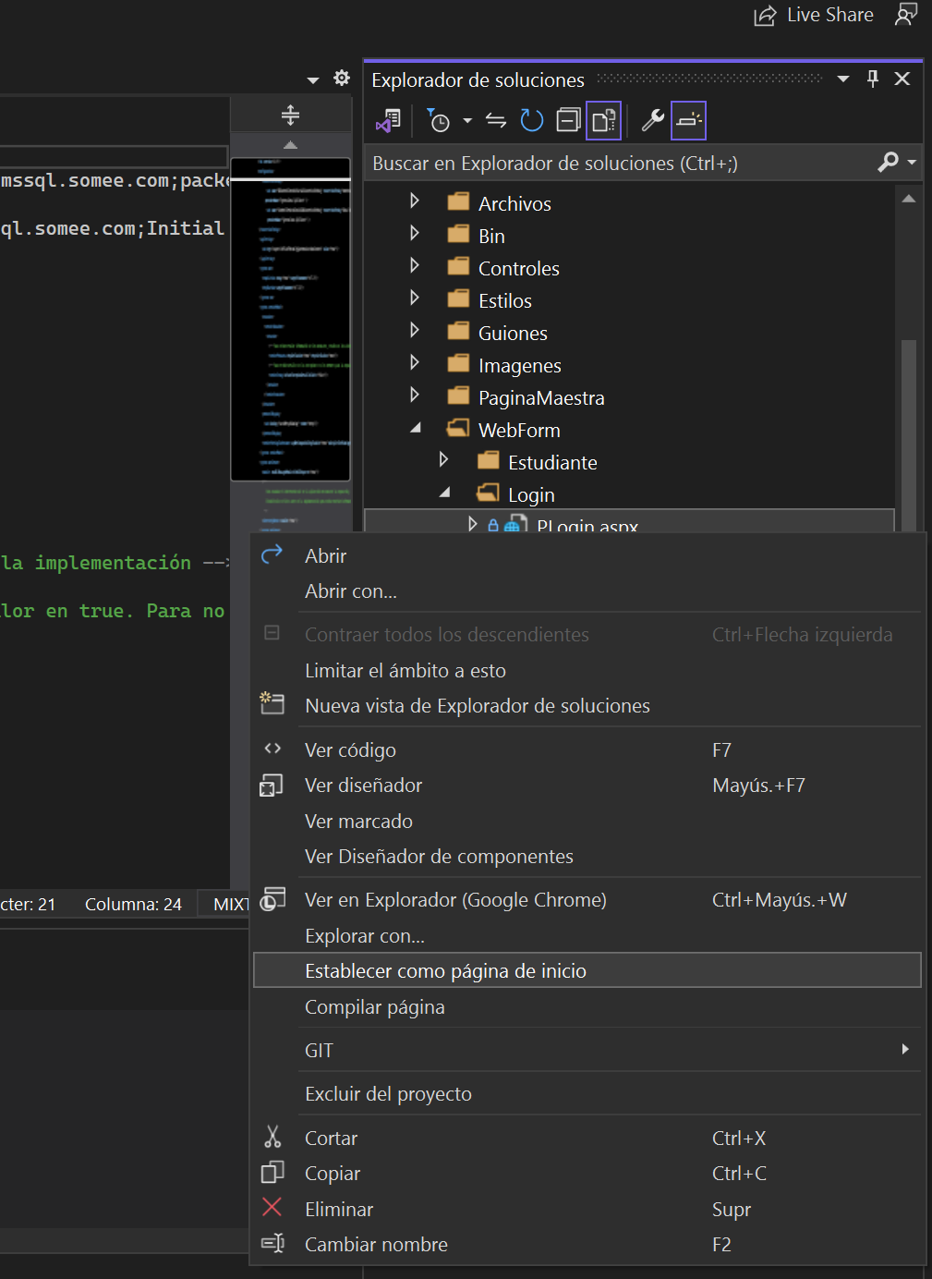
Para la parte de almacenamiento de archivos e imágenes tenemos que realizar las siguientes configuraciones en la parte web tenemos un archivo FirebaseStorageService donde realizaremos la configuraciones de nuestars instancias en firebase
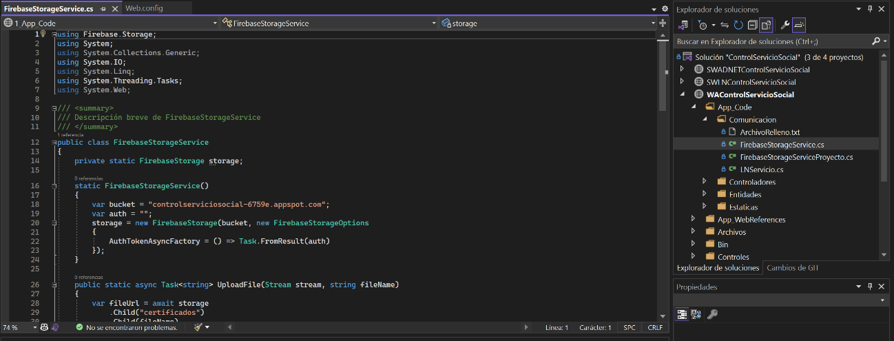
Un vez realizada estas configuraciones iniciamos la compilación web
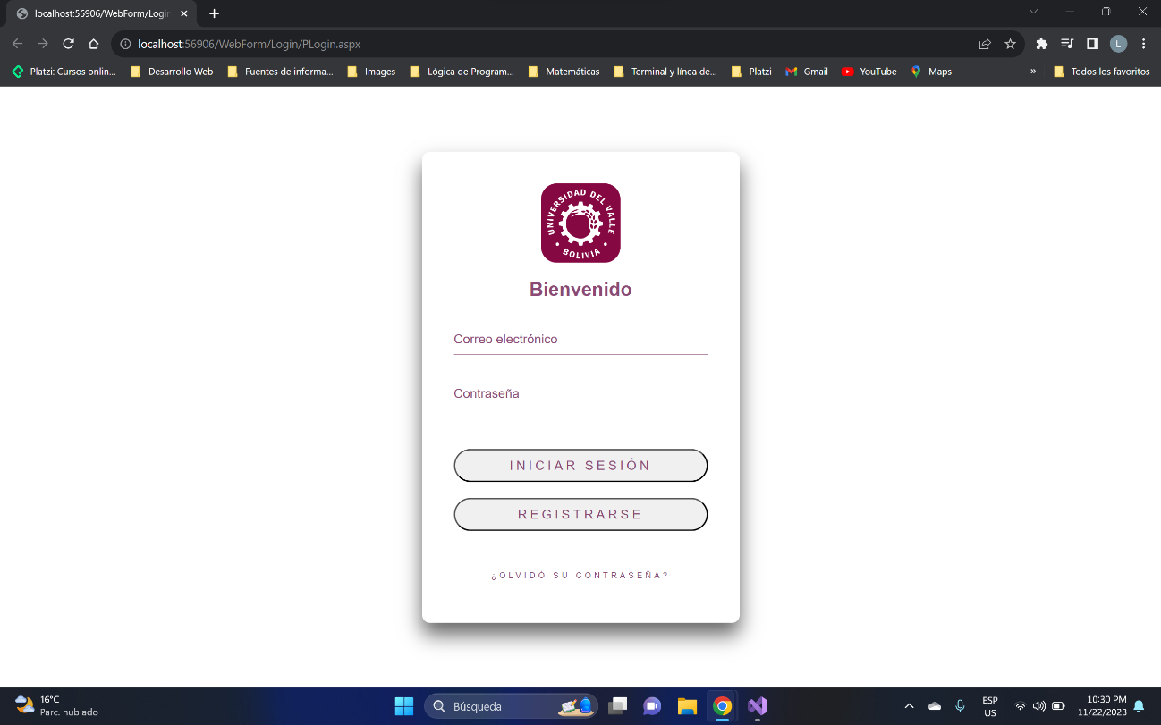
Para la aplicación movil de la misma forma tenemos que configurar los nombres de los servicios de nuestras instancias de firebase
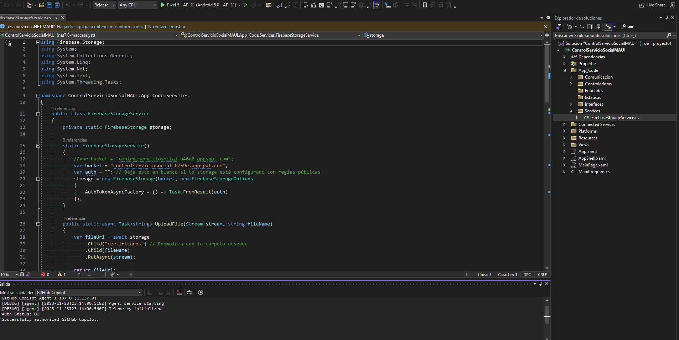
Posterior realizamos la compilación del proyecto móvil ya sea en un emulador o mediante un dispositivo local
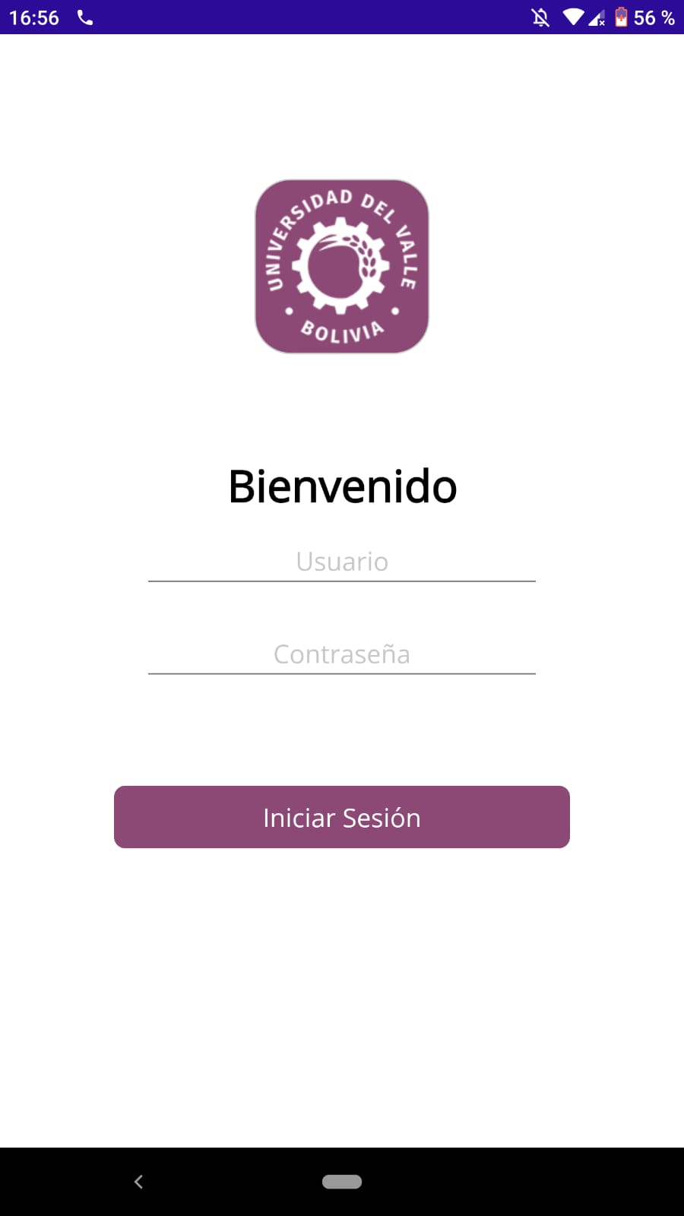
Para publicar la APK nos dirigimos a la opción publicar haciendo clic derecho en la aplicación y no dirigidos a la opción publicar
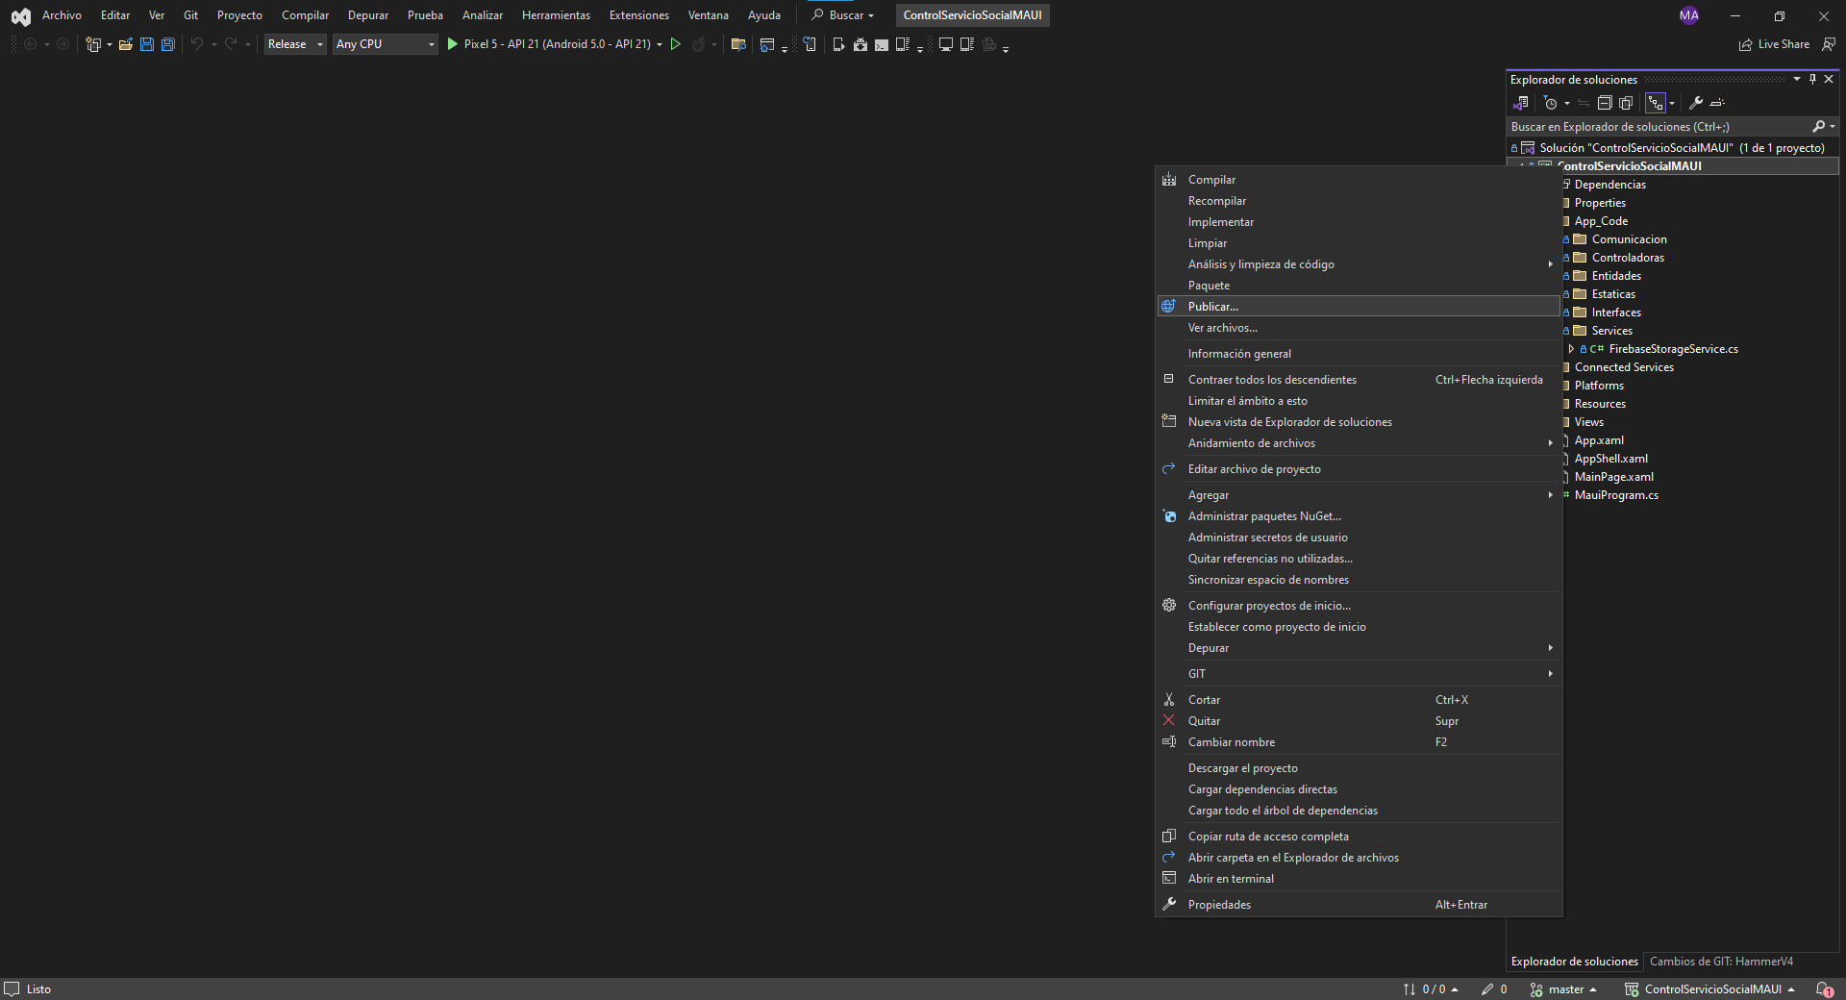
Aquí nos generara una version en el formato apk
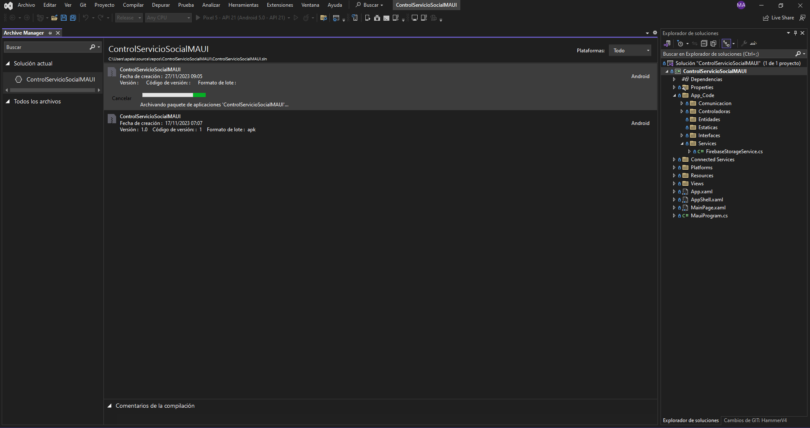
Nos dirigimos a la opcion distribuir y guardamos el apk en una direccion
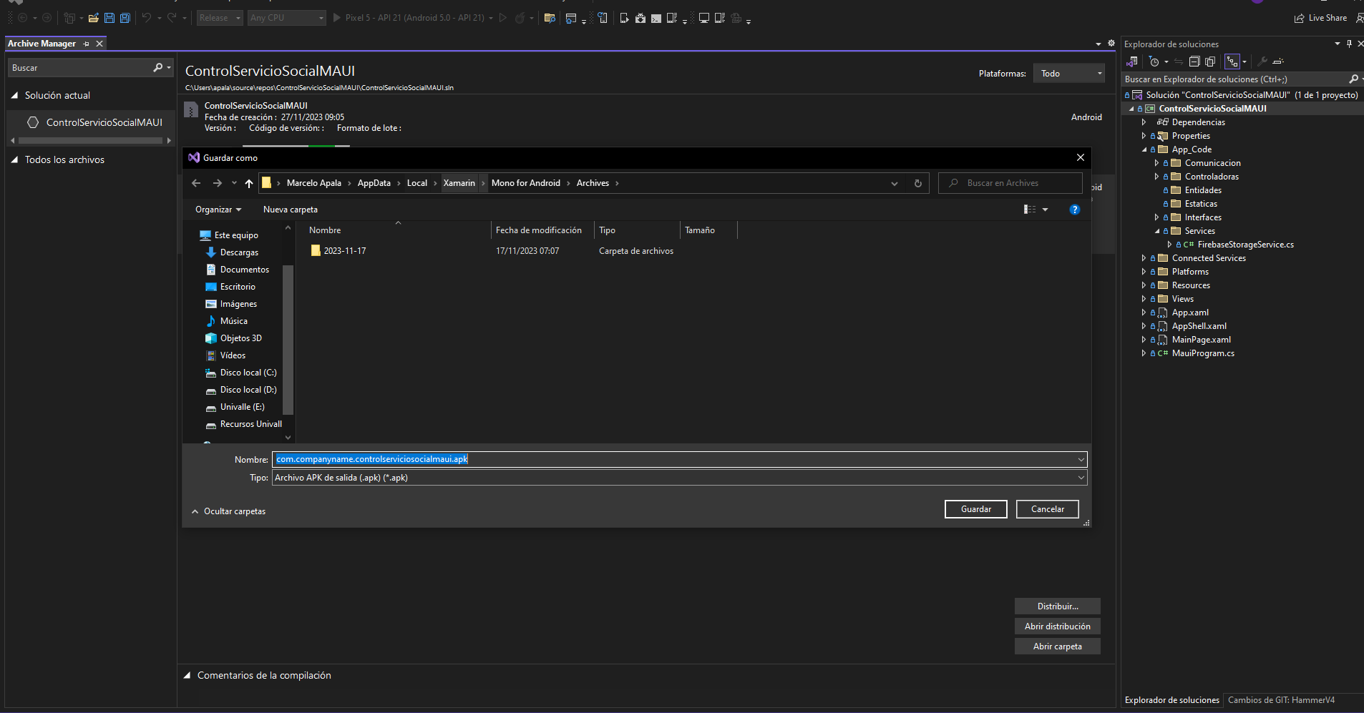
- PROCEDIMIENTO DE HOSTEADO / HOSTING (configuración)
- B.D.Para la base de datos se uso https://somee.com/

- GIT :
https://github.com/orgs/ControlOfServiceSocial/repositories
- Personalización y configuración: Información sobre cómo personalizar y configurar el software según las necesidades del usuario, incluyendo opciones de configuración, parámetros y variables.

- Seguridad: Como parte de seguridad el proyecto esta pensado para integrarse al SIU desde ese punto la parte de autenticación tendría que ser directo del SIU

- Depuración y solución de problemas: Se encontraron problemas en la parte móvil sobre versiones que ya fueron solucionados

- Glosario de términos: Los nombres de las variables están especificadas detalladamente no se agregaron abreviaciones

- Referencias y recursos adicionales: Para poder obtener información adicional podrían dirigirse a https://dotnet.microsoft.com/es-es/learn/dotnet/what-is-dotnet para la parte web y móvil https://learn.microsoft.com/es-es/dotnet/maui/what-is-maui?view=net-maui-8.0

- Herramientas de Implementación:
- C#
- Plantillas web,MAUI
- Firebase
- SQL Server

